Министерство науки и высшего образования Российской Федерации
Федеральное государственное бюджетное образовательное учреждение высшего образования
«Тихоокеанский государственный университет»

Высшая школа кибернетики и цифровых технологий

ОТЧЕТ ПО ИНДИВИДУАЛЬНОМУ ЗАДАНИЮ
ПО КУРСУ «ПРОГРАММНАЯ ИНЖЕНЕРИЯ»

«РАБОТА С git и github»

Выполнил: студент 2 курса группы ПО(б) – 31
Магонов Александр Александрович
Проверила: ассистент ВШ КЦТ
Балабасова Алиса Дмитриевна

Хабаровск 2025 г.
Цель работы: освоить создание репозитория, добавление файлов, работу с ветками, форками и pull request.
Ход работы:

Сам проект:
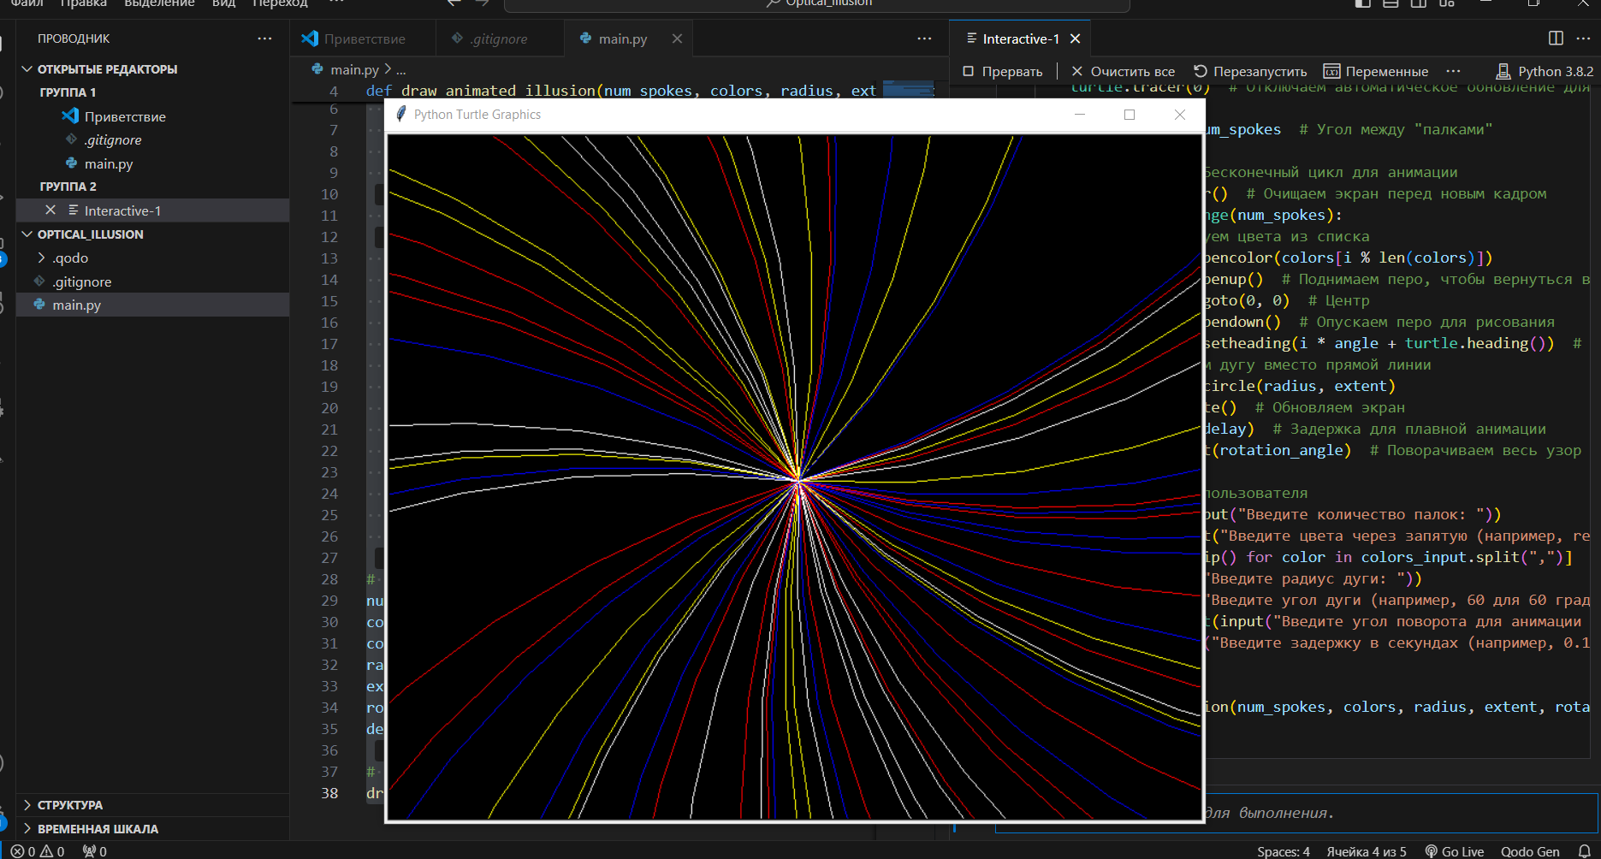
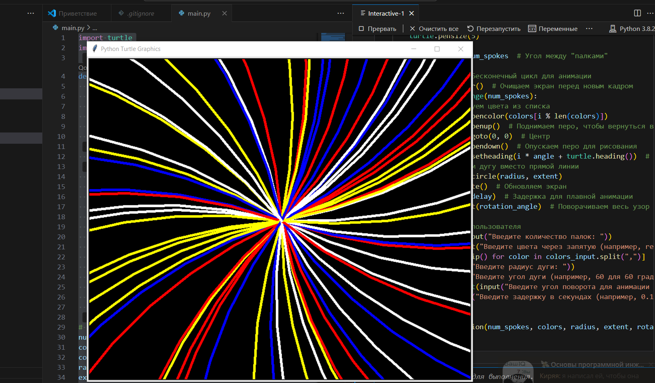

- Создание репозитория и настройка описания
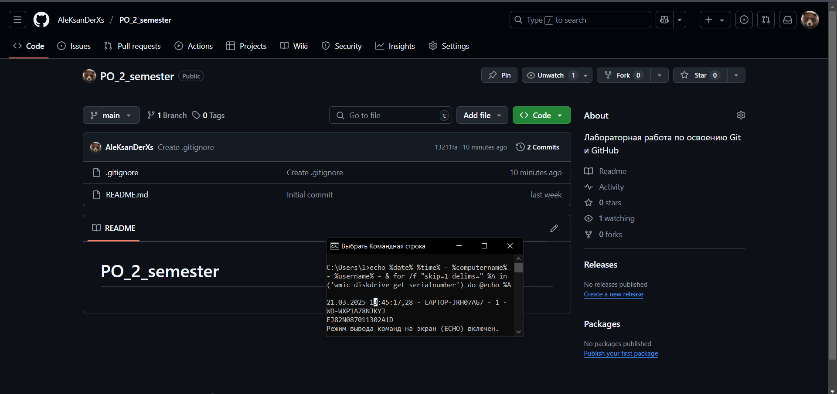
- Создание файла .gitignore
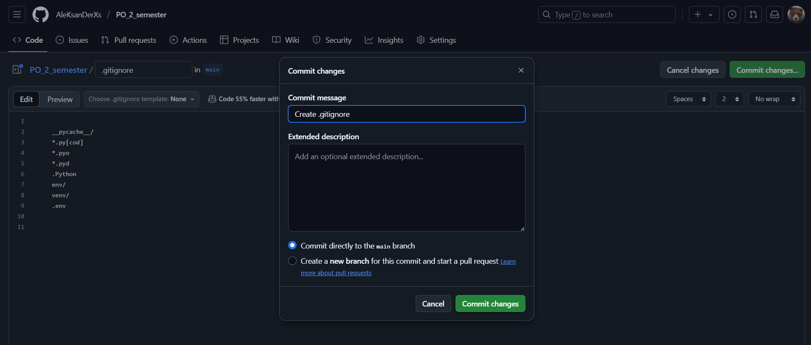
- Написание и добавление файла README.md в формате MarkDown:
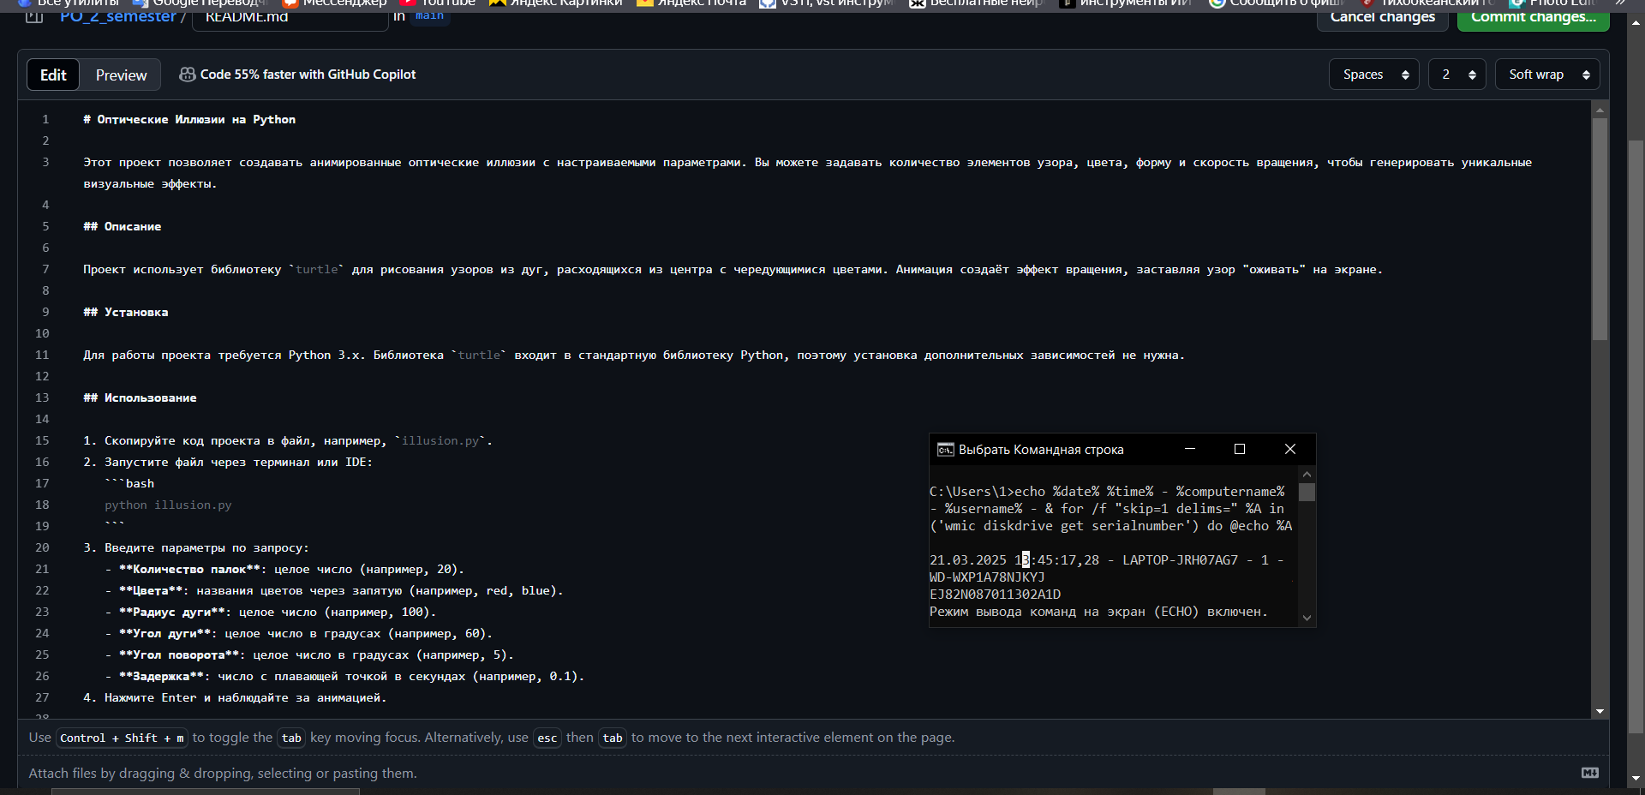
- «Коммитим» и отправляем изменения в репозиторий (то есть наш проект), предварительно связывая его с git:
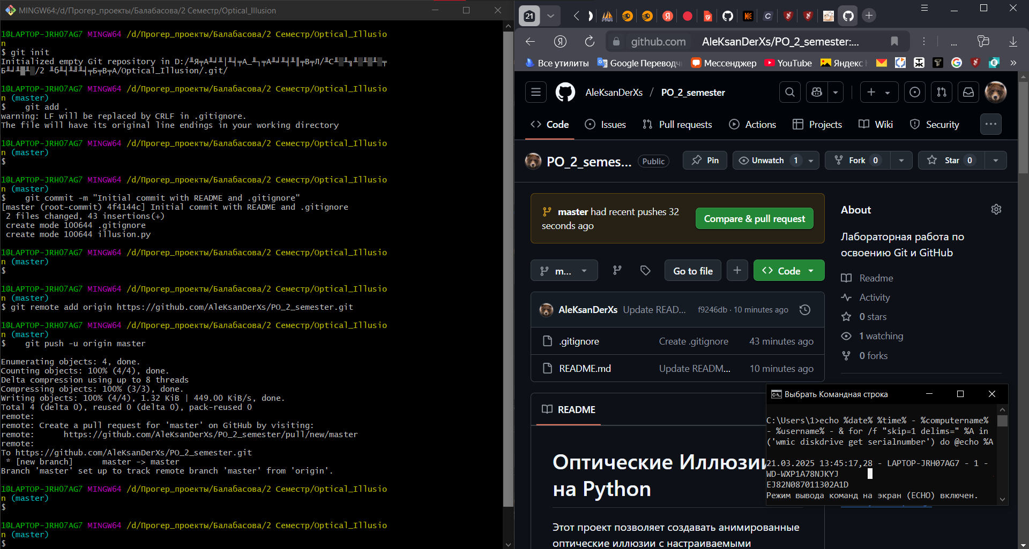

- Настроить SSH-ключ для аутентификации с GitHub
- Проверка на наличие ключей
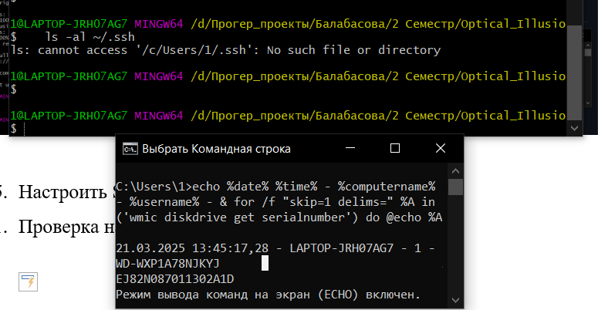

- Ключей нет – генерируем новый.
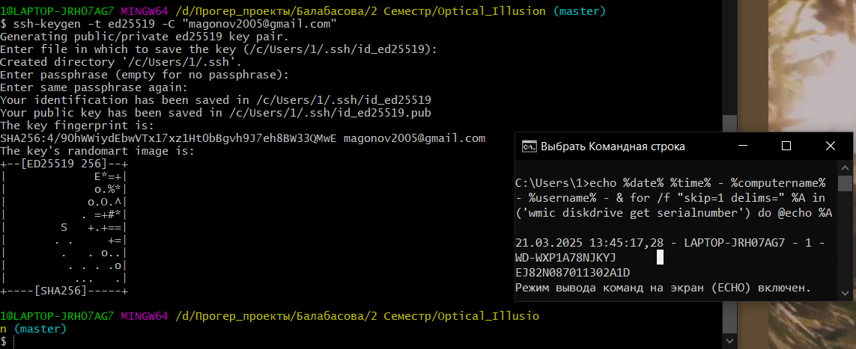

- Добавляем и копируем публичный ключ.
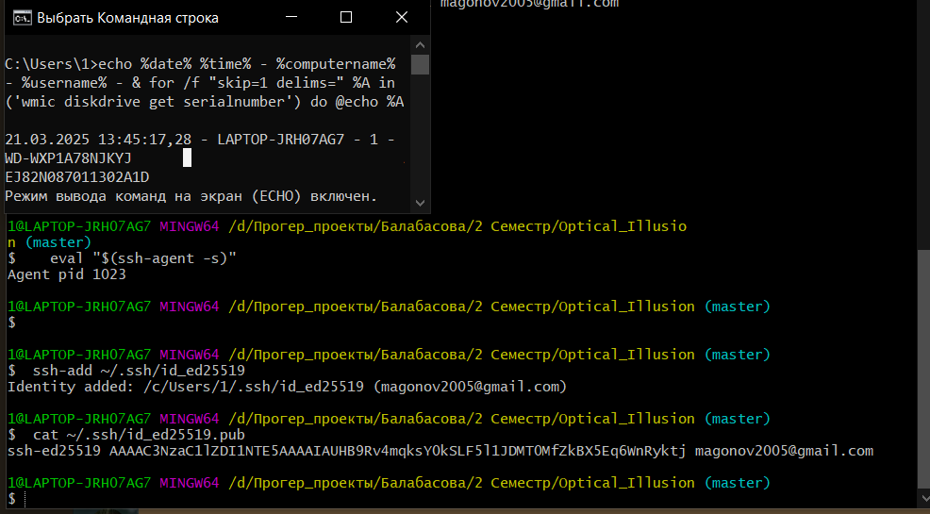

- Копируем ключ и вставляем его в Settings -> SSH and GPG keys -> New SSH key и сохраняем.
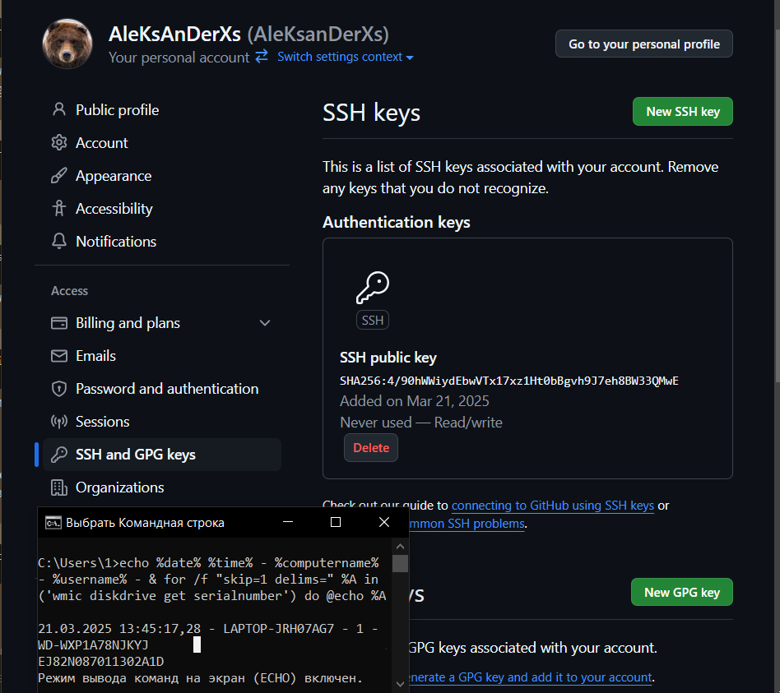

6. Создать новую ветку "feature-branch"
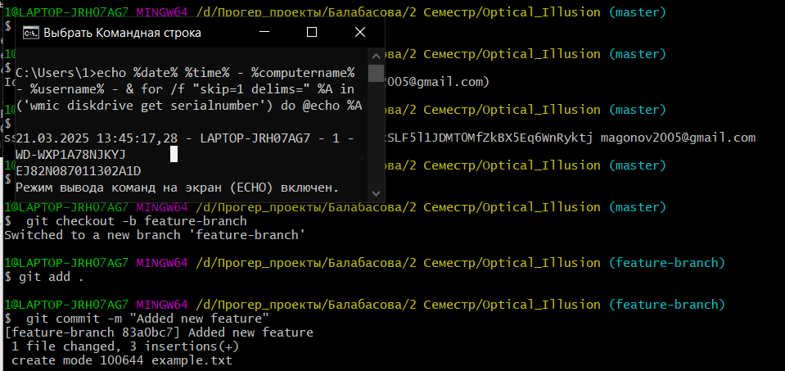
7. Переключиться на основную ветку, объединить изменения
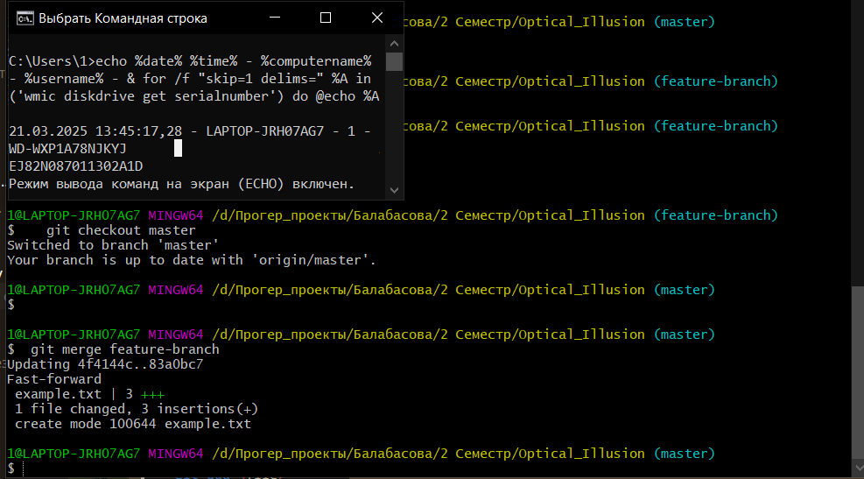

8. Разрешить возможные конфликты при слиянии
Конфликтов не возникло, разрешать нечего.
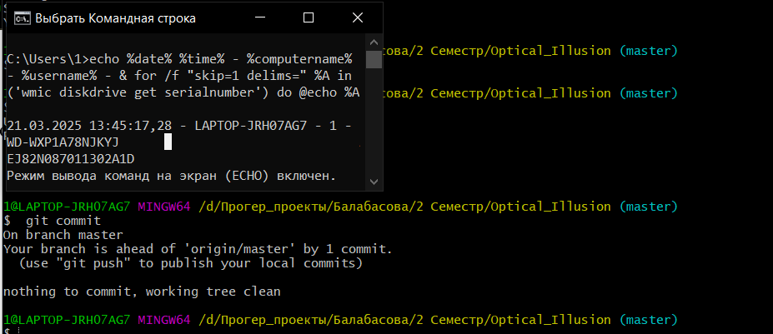
9. Удаляем ветку "feature-branch" после успешного объединения
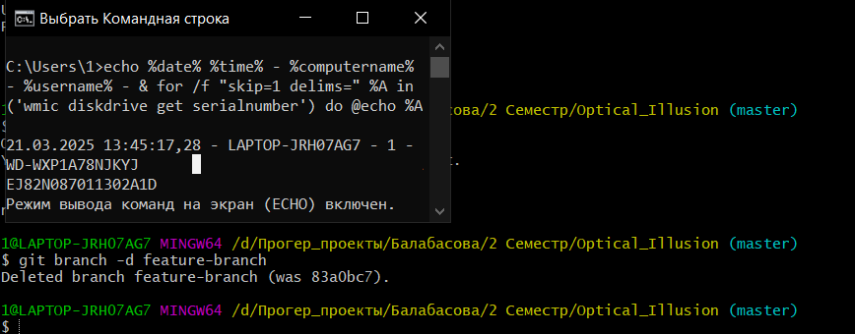
10. Сделать форк существующего учебного репозитория или своего проекта.
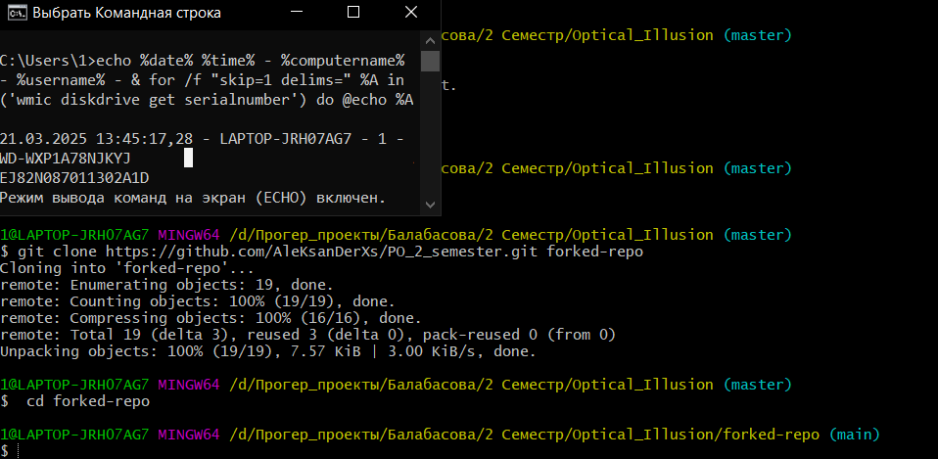

11. Внести изменения в код, закоммитить и запушить в форк
Изменяем код
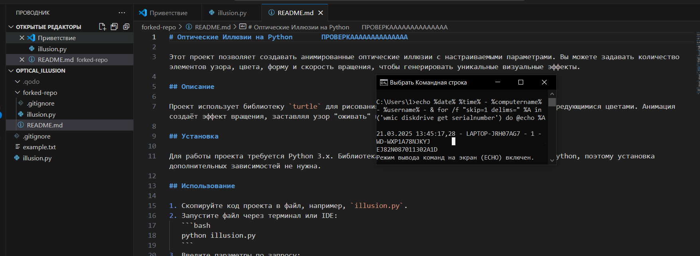
Коммитим новую ветку
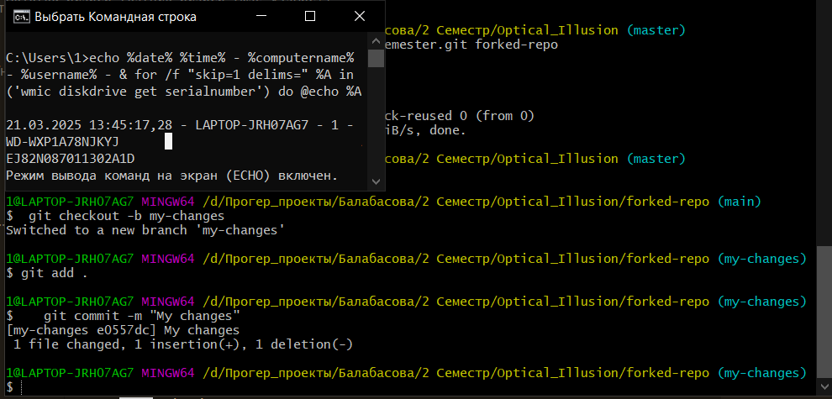
Пушим!
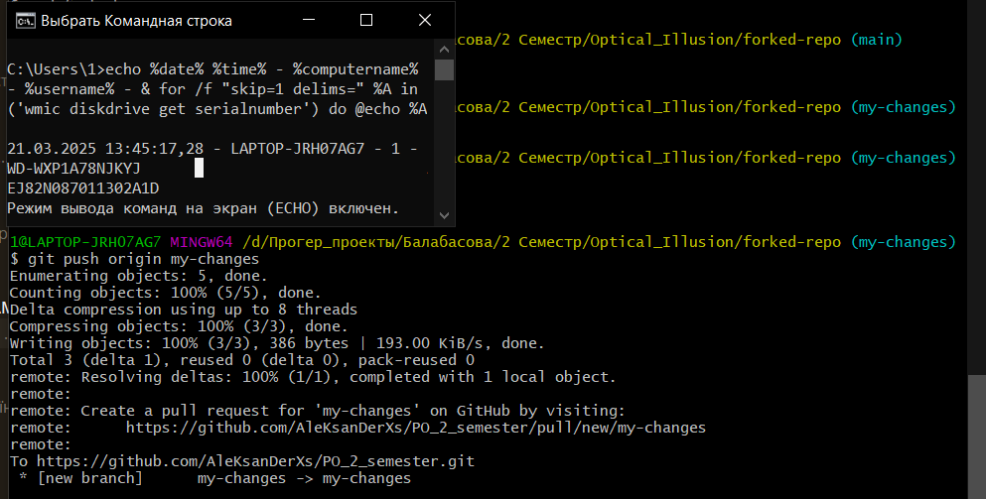

12. Настроим GitHub Actions для автоматической сборки

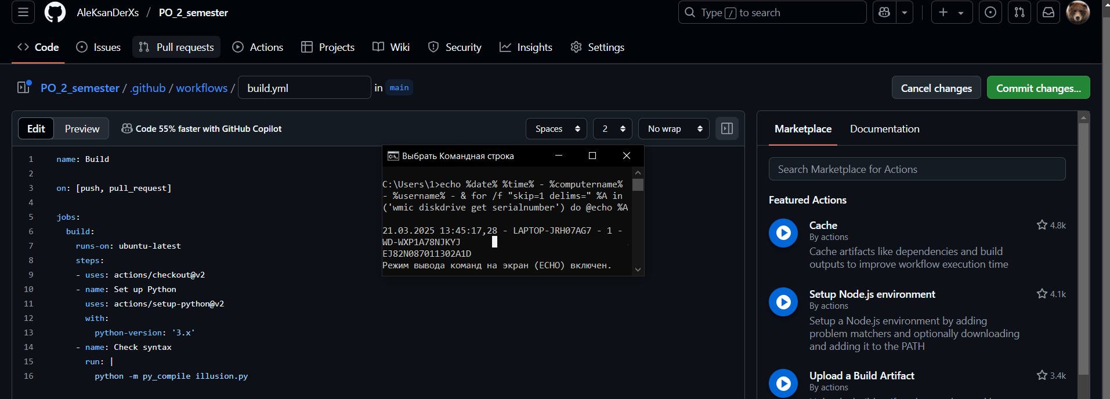
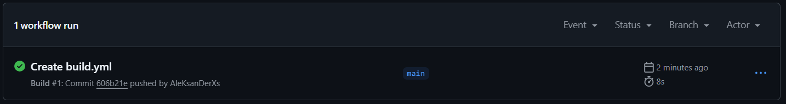

13. Добавить бейдж статуса сборки в README.md
Находим наш workflow и в нём находим кнопочку с «Create status badge».
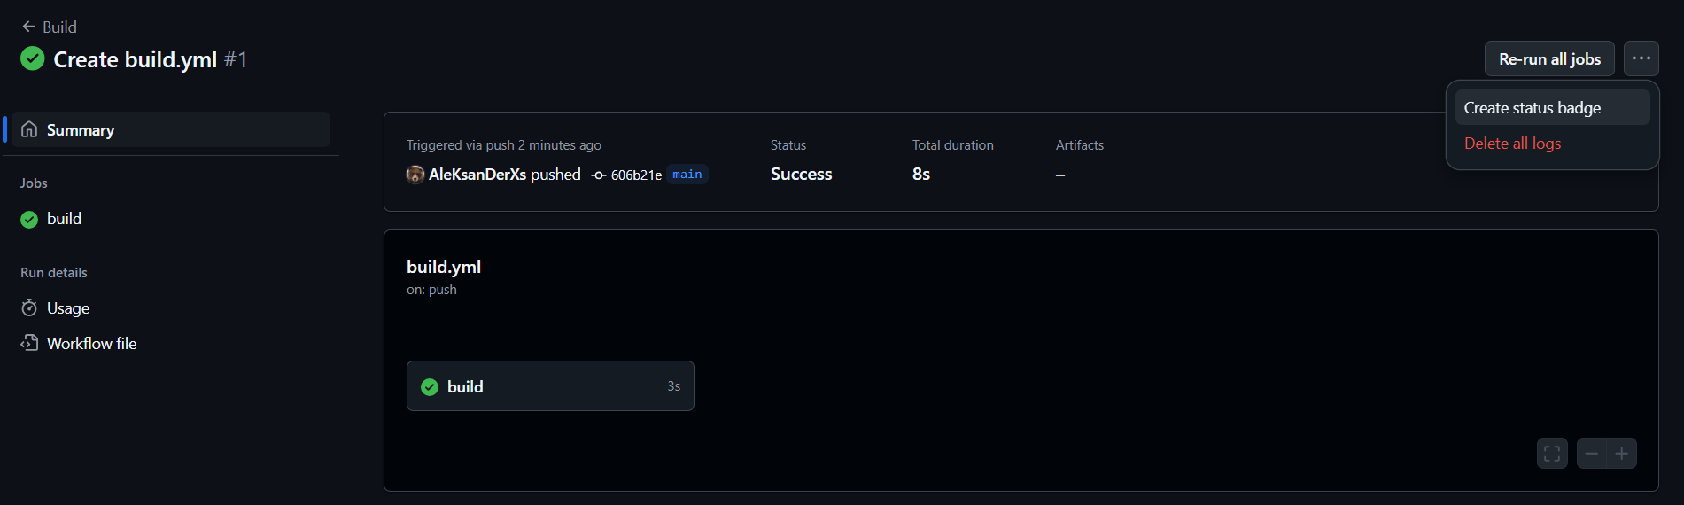
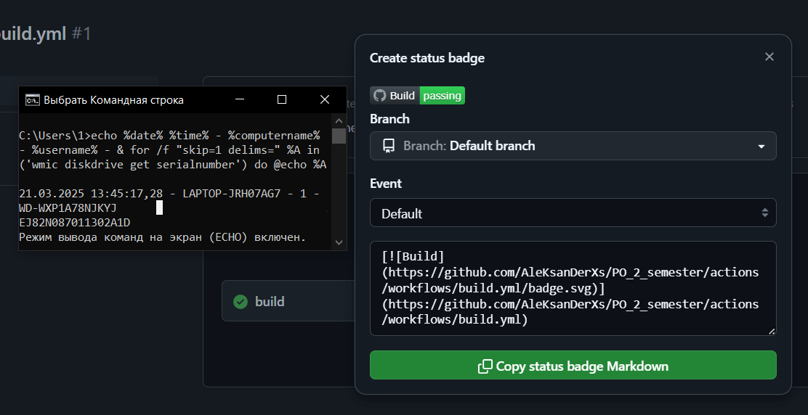
Копируем markdown код и вставляем в свой README.md файл (например, я вставлю в начало):
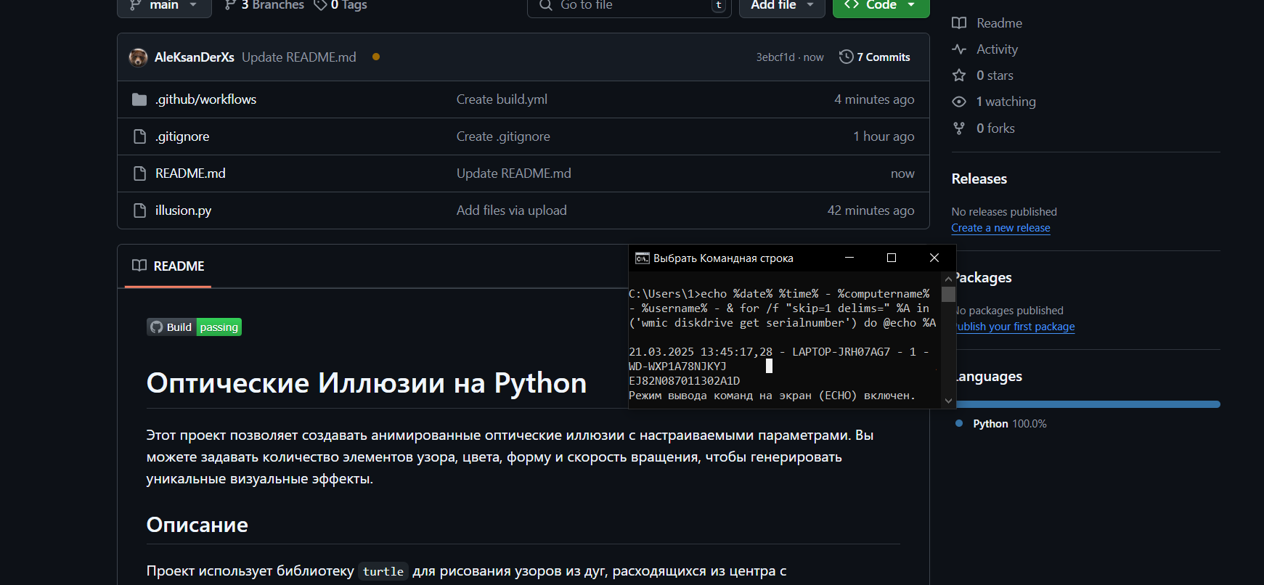

14. Устанавливаем и настраиваем Jenkins
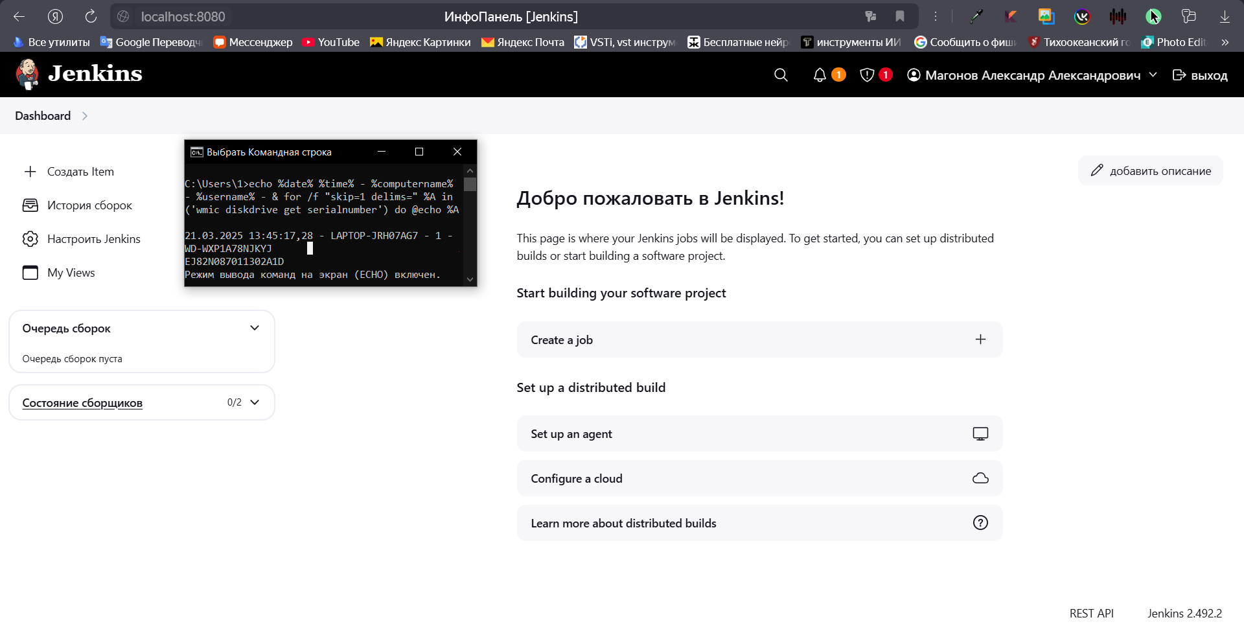
Создаём новый Job со свободной конфигурацией:
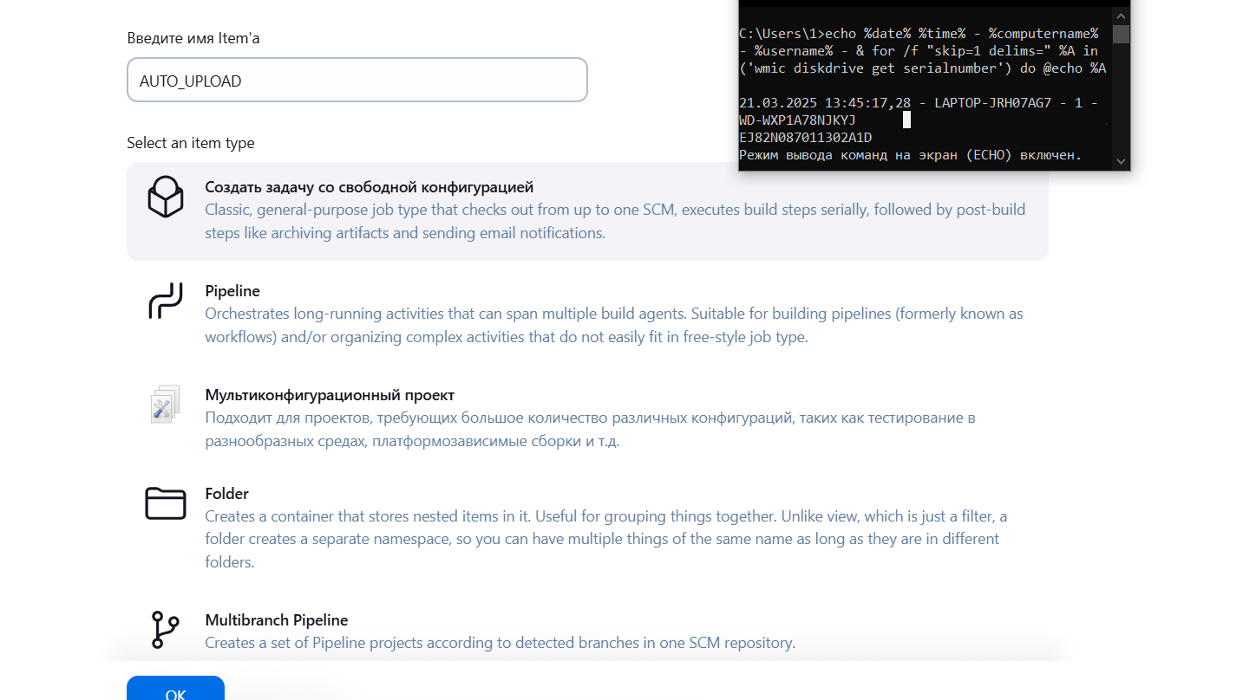

В общих настройках добавим мой репозиторий:
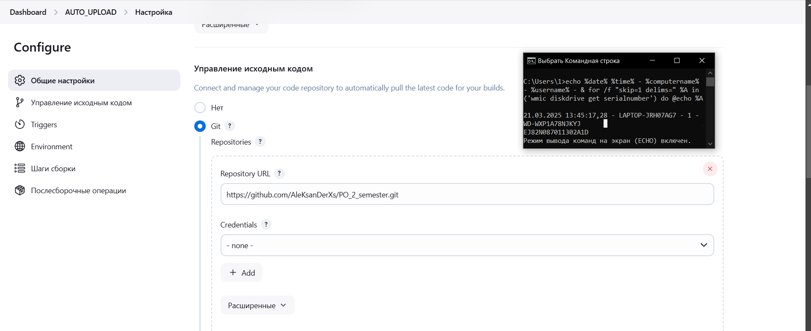
Настроим команду выполнения python кода
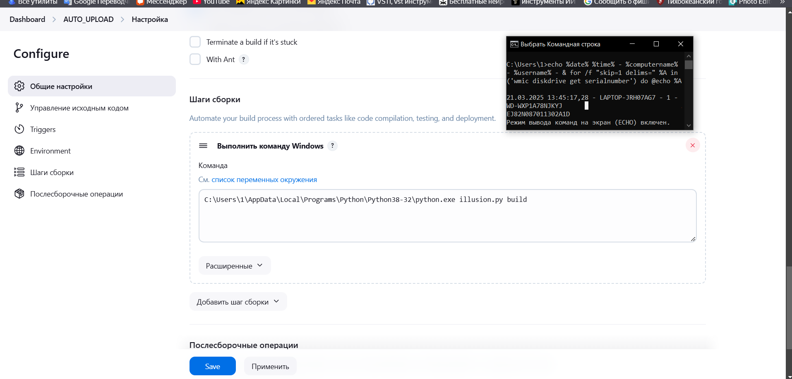
15. Автоматический деплой
Добавляем послесборочную операцию загрузки проекта после сборки в нашу ветку на GitHub.
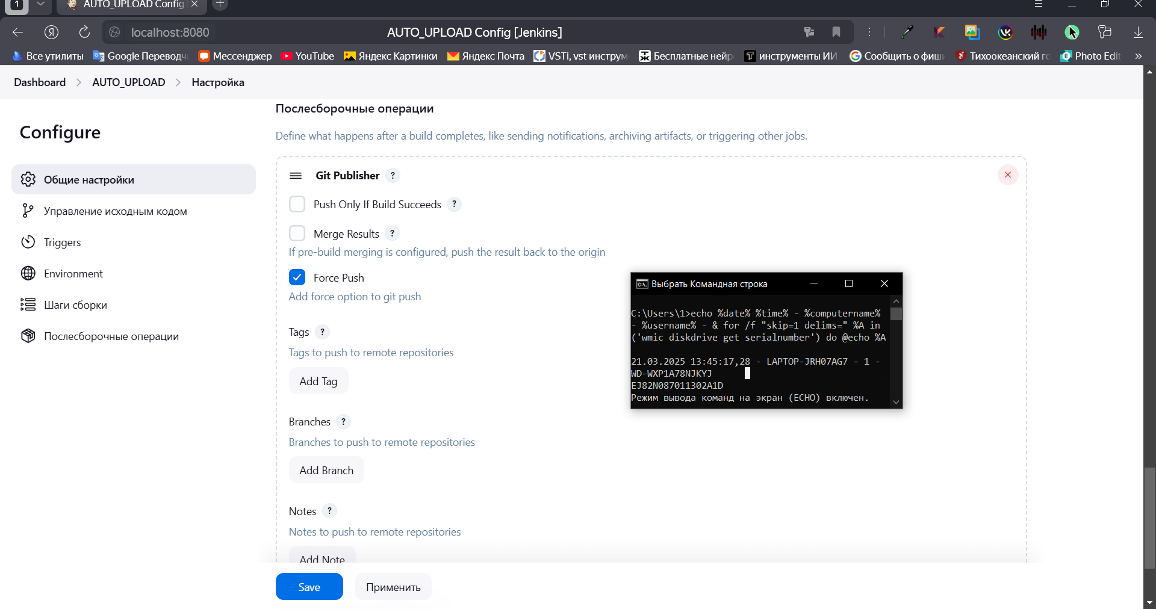
16. Настроить альтернативный CI/CD инструмент
Будем использовать GitLab CI.
Для начала переносим репозиторий в гитлаб репозиторий.
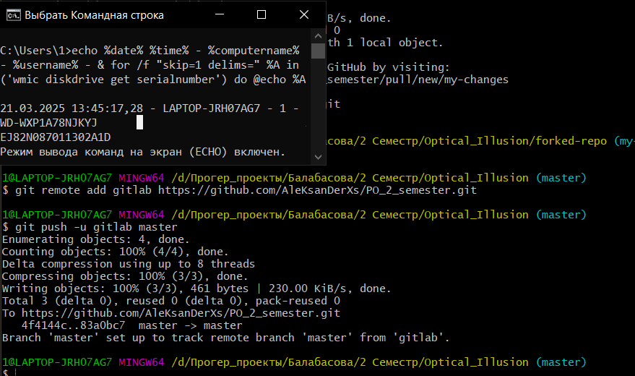

Напишем конфигурационный файл для GitLab: 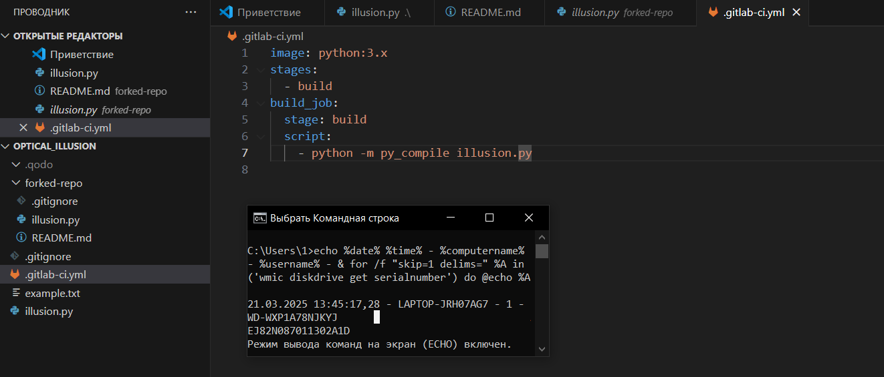
И пушим в ветку:
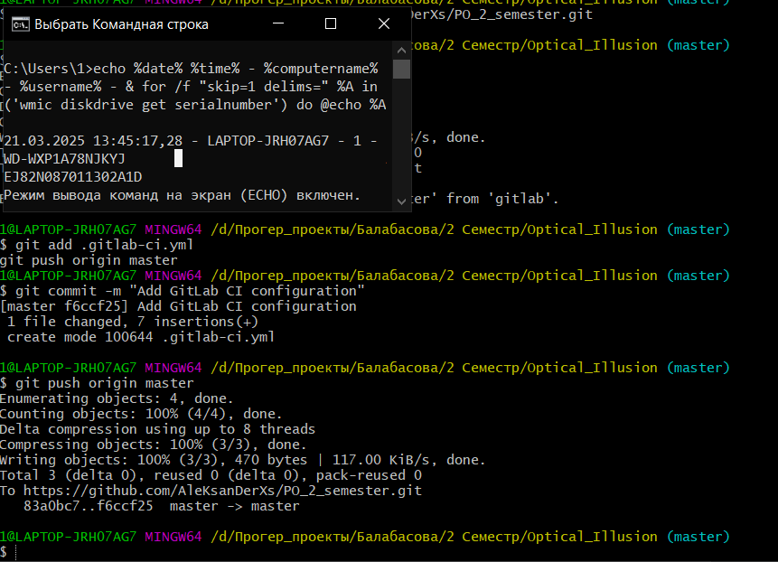

Предварительно регистрируемся в GitLab через GitHub. И проверяем.
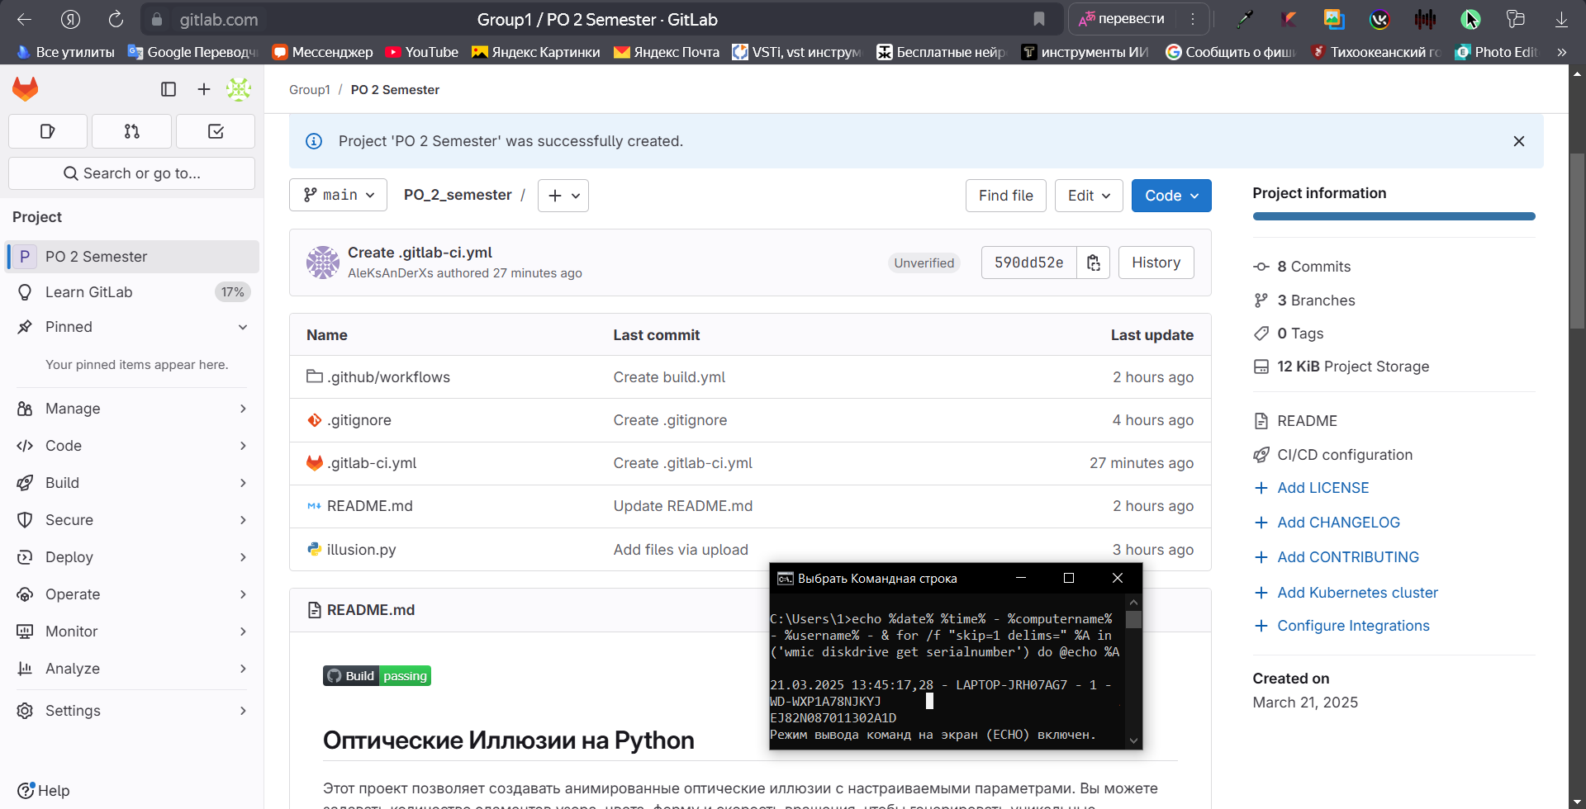
По задумке, должна происходить автоматическая сборка, но я столкнулся с одной проблемой:
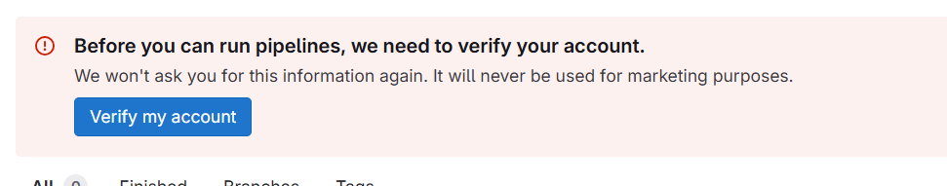
Похоже, что русским этой возможности не видать…
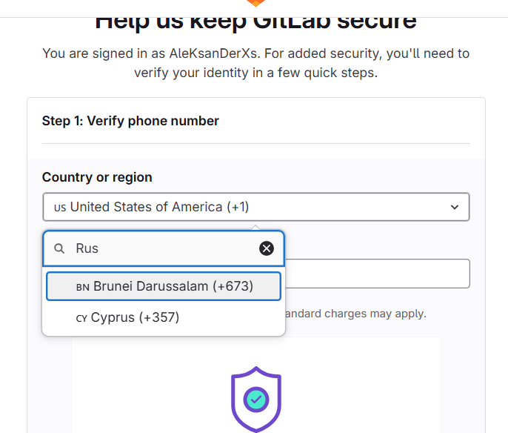

17. Автоматический Деплой через Gitlab CI.
Для этого нам достаточно обновить существующий файл конфигурации для GitLab, добавив скрипт для деплоя:
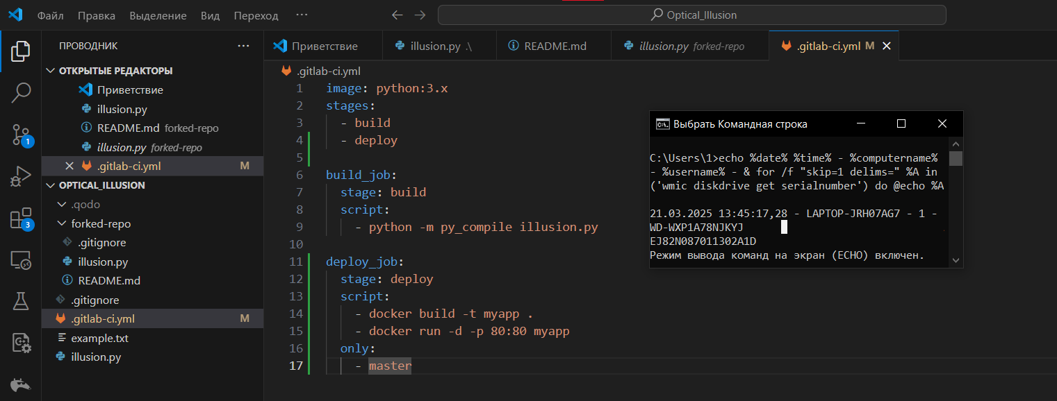
Теперь он будет выгружать проект после сборки мне в Docker.
18. Создать Pull Request
Создаём Pull Request между ветками main и my-changes (созданными раннее)
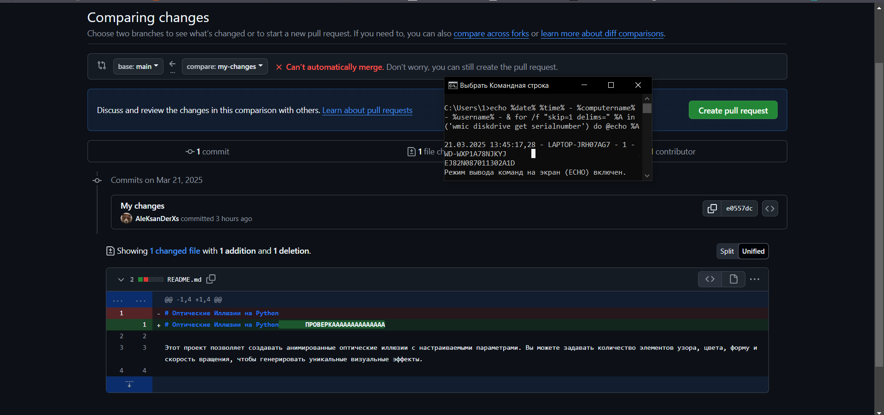
Решаем возникший конфликтик и подтверждаем:
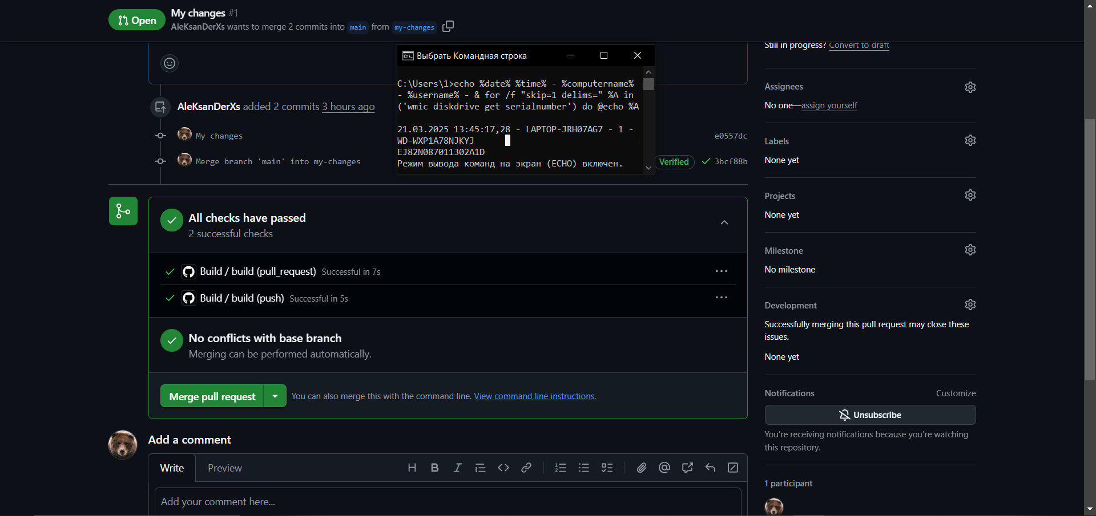
19. Проводим code review
Просматриваем все изменения и правильность синтаксиса, сборки проекта, наличие ошибок. Пишем review (комментарий) о том, что всё прекрасно!
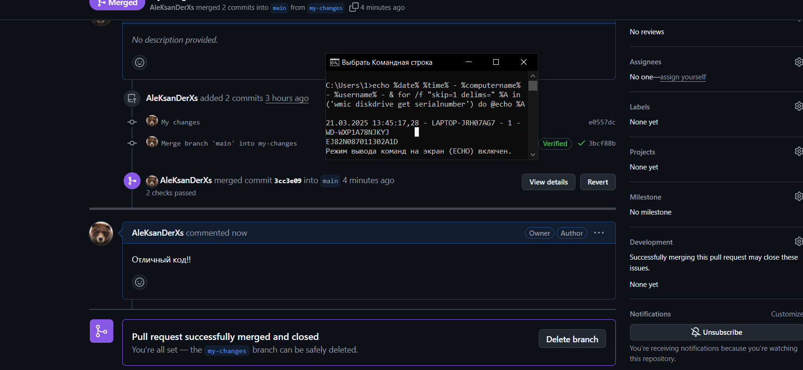

Вывод: лабораторная работа по освоению Git и GitHub позволила глубже понять основы работы с системами контроля версий и процессами непрерывной интеграции/развертывания (CI/CD). В ходе выполнения заданий были успешно созданы репозитории, настроены ветки и форки, а также реализованы процессы автоматической сборки и деплоя с использованием инструментов GitHub Actions, Jenkins и GitLab CI. Особое внимание было уделено практическим аспектам, таким как настройка .gitignore, управление конфликтами при слиянии веток и проведение code review через Pull Requests, что способствовало развитию навыков командной работы и анализа кода.

Полученные знания и опыт имеют высокую практическую ценность, так как они применимы в реальных проектах разработки программного обеспечения. Автоматизация процессов сборки и деплоя позволила сократить время выполнения рутинных задач и повысить надежность проектов, а освоение инструментов code review улучшило способность выявлять ошибки и предлагать оптимизации. Эта работа стала важным шагом в освоении современных методологий разработки, подготавливая к эффективной работе в профессиональной среде, где требуется интеграция и совместное управление кодом.

